Ich könnte mich irren, du auch, oder?
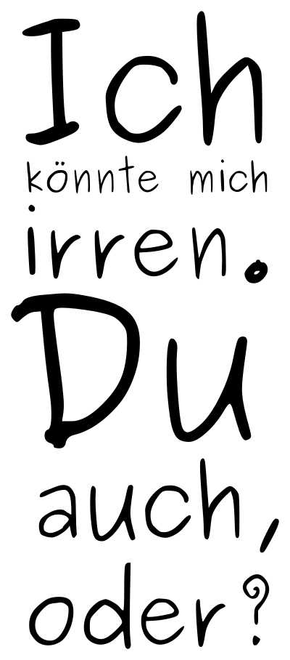Ich könnte mich irren, du auch, oder?
Selbstironischer Spruch zum Thema Fehlbarkeit. Sich selbst in Frage zu stellen ist echter Humor.
https://nedneedig.myspreadshop.de

